НАУЧНО - ПРАКТИЧЕСКАЯ КОНФЕРЕНЦИЯ
«ШАГИ В НАУКУ ХХI»

Раковинные амебы отряда Gromiida,1859, как компоненты микробиоты почвы леса Ленинградской области.

Исполнитель:
Кондратьев Егор, 10 класс
ГБОУ «Академическая гимназия № 56»
Руководители:
Иудина Татьяна Анатольевна, к.б.н., методист,
педагог доп. образования ГБУ ДО ДД(Ю)Т
Московского района Санкт-Петербурга
Чальцева Елена Николаевна, учитель биологии
ГБОУ«Академическая гимназия № 56»

Санкт-Петербург

2021

Оглавление
Введение 3
Глава 1. Обзор литературы 4
1.1 История изучения раковинных амеб 4
1.2 Почва как среда обитания 5
1.2.1. Строение почвы 5
1.2.2. Состав и структура почвы 7
1.3. Экология филоэей 7
1.4. Распространение филозеи и значение их в почвенных экосистемах 8
1.5. Морфотипы раковинок филозеи 9
Глава 2. Материал и методика 11
Глава 3. Общая характеристика типа Filosea leidy, 1879 и класса Testacefilosea Saedeleer, 1934 13
Глава 4. Результаты 15
4.1. Морфофизиологические особенности раковинных амеб Gromiida 15
Заключение 26
Выводы 27
Приложение 28
Список цитируемой литературы 29

Введение

Один из важнейших разделов почвенной биологии, который интенсивно развивается в течение последних десятилетий, представляет почвенная протозоология. Фауна протистов почвы включает свободноживущих саркодовых, жгутиконосцев и инфузорий, обладающих широким спектром адаптации к почвенным условиям обитания.
Наряду с бактериями, грибами, одноклеточными водорослями, протисты входят в состав основной группы организмов почвенной микробиоты (Гельцер, 1972). Наиболее крупную по численности группу почвенных протистов образуют раковинные амебы (Sarcodina, Testacea). Начиная с 70-х годов двадцатого столетия, значительно повысился интерес к изучению почвенных видов раковинных амеб, их стали изучать не только протозоологии, но и экологи, почвоведы, специалисты по биоценологии, по охране природы.
Известно, что раковинные амебы представляют облигатное звено в пищевых цепях многих эдофобионтов, принимают участие в деструкции целлюлозы, лигнина в природном круговороте кальция, кремния и других минеральных и органических компонентов почвы. Они осуществляют биогенную аккумуляцию элементов минерального питания растений, бактерий, грибов и других почвенных обитателей.
Раковинные амебы – одна из ключевых групп в биологической диагностики типов почв. Велико и теоретическое значение тестацей в решении ряда общебиологических вопросов. Среди них несомненный интерес представляет комплекс адаптаций к условиям почвенной среды обитания. Заслуживает внимание и факт возможной филогинетической связи почвенных протистов с раковинными амебами водной фауны. Хорошо изучены фаунистические комплексы тестацей, их экология, принципы организации природных сообществ в почвах разнообразных типов многих климатических зон, составлен подробный список их видов, обитающих в почвах разных географических областей (Корганова, 2004 ).
Однако почти совсем не изучены жизненные циклы и формы размножения раковинных амеб. Об этих важнейших особенностях биологии раковинных корненожек в литературе имеются отдельные сведения (Иудина, 1998).
Поэтому в качестве объекта исследования мы выбрали раковинных амеб отряд Gromiida– одного из многочисленных, широко распространенных отрядов в лесных почвах в Ленинградской области.
Предмет исследовании: фазы жизненного цикла раковинных амеб, отряд Gromiida.
Гипотеза: мы предположили, что если представители рода Corithion, отряд Gromiida обладают половым размножением, то раковинные амебы семейства Trinematiidea и Eyglyphydea, отряд Gromiidea должны иметь схожие фазы в жизненном цикле.
Целью нашей работы является комплексное исследование раковинных амеб отряда Gromiida с применением ряда классических методов и использованием данных литературы.
В соответствии с целью работы определены следующие задачи:
- Изучить видовой состав раковинных амеб сем. Trinematiidea, сем. Euglenoidea, обитающих в почвах леса Ленинградской области;
- Исследовать особенности морфологии раковинных корненожек семейства Trinematiidea, Euglenoidea в связи с адаптацией к условиям обитания;
- Выяснить основные фазы жизненного цикла раковинных амеб семейства Trinematiidea, Euglenoidea.

Глава 1. Обзор литературы

1.1 История изучения раковинных амеб
Первое описание почвенных простейших относится к 1674 г. и принадлежит Антонию ван-Левенгуку. Изучение почвенных простейших началось в первой половине XIX столетия. В почве были обнаружены свободноживущие жгутиконосцы, голые и раковинные амебы, инфузории. Дальнейшее изучение раковинных амеб идет параллельно с изучением других групп почвенных и водных простейших. В XIX и в начале XX столетий были выделены многие семейства, роды и виды раковинных амеб, они были обнаружены в почвах разных географических зон. Во второй половине XIX века были опубликованы крупные монографии: Лейди (Leidy,1879), С.В. Аверин, (1906). Фундаментальные труды этих ученых подвели итог интенсивных исследований фауны раковинных корненожек, выполненных во второй половине прошлого столетия.
Накопление знаний о фауне почвенных простейших стало уже достаточным для определения их роли в почвенных процессах. Расширение спектра исследований почвенных простейших способствовало возникновению нового раздела почвенной биологии - почвенной протозоологии. После работ Луи Пастера возникает еще одна отрасль - почвенная микробиология. Серией исследований был установлен факт питания простейших, прежде всего, амеб, почвенными бактериями и, в частности, нитрифицирующими (Северцова, 1916; Бродский, 1935).
Об особенностях питания и спектре пищевых объектов почвенных Rhizopoda содержатся сведения в монографии Сандона (Sandon, 1927). Результаты исследований показали, что среди почвенных Rhizopoda имеется 25% бактериофагов, 65% видов со смешанным питанием, использующих кроме бактерий водоросли, грибы и простейших, а также 10 % видов, питающихся только водорослями. Кроме того, было показано, что протозойное население почвы играет важную роль в почвенных процессах, регулируя развитие бактериальной массы, участвуя в улучшении структуры почвы и во многих других формах почвенной динамики.
Простейшие представляют обязательный компонент почти всех биоценозов почв планеты, и при нормальной влажности находятся в почве в трофически активном, состоянии. (Бродский, 1935).
Наиболее интенсивное развитие исследований раковинных корненожек получило в конце двадцатого, начала двадцать первого столетий в нашей стране и за рубежом. В результате впервые появились фундаментальные руководства, определители фауны, методические руководства (Гельцер и др., 1985; Мазей, 2006).
Современный этап изучения раковинных амеб почвы характеризуется тем, что виды этих простейших известны если не во всех, то почти во всех климатических зонах планеты, и выявлена их специфичность для большинства типов почв. Изучена фауна раковинных амеб и их распределение в почвах нечерноземной полосы России (Корганова, 2004). Раковинные корненожки почв ленинградской области изучены пока недостаточно (Иудина, 1998).
В настоящее время развивается серия исследований по биологии и экологии раковинных амеб. Изучено отношение их к влажности почвы, активность в почвах с нормальной влажностью, в сильно увлажненной и сухой почвах. Изучено также отношение ряда видов к рН среды, питание, размножение, инцистирование и эксцистирование в почвах с разным содержанием влаги (Heal, 1961; Bonnet, 1975; Hedley, Ogden, 1974; Lousie1975; Laminger, 1973) .
Известно также достаточно много работ, в которых содержатся материалы по морфологии, биохимическим особенностям, по ультраструктуре клетки и по изучению химического состава раковинок тестацид с применением химического и рентгеноструктурного анализов (Hedley, Ogden, 1973, 1974; Laminger, 1978, Гельцер и др., 1985;Rauenbusch,1989)

1.2. Почва как среда обитания
Материал о почве, как среде обитания, о строении, составе и структуре приурочен к почвам леса Ленинградской области. Почва представляет собой обязательный и важнейший компонент всех наземных экосистем. Первое научное
определение почвы принадлежит В. В. Докучаеву (1883). Сущность этого определения заключаемся в том, что все типы почв на поверхности планеты Земля образуются в результате сложного взаимодействия ряда факторов: местного климата, деятельности растительных и животных организмов, материнских горных пород определенного состава и строения, рельефа местности и фактора времени. В результате верхний слой горной породы превращается в особое самостоятельное природное образование (тело) - почву, обладающую специфическими признаками и свойствами, отличающими ее от исходной горной породы. Почва - естественно-историческая природная система, занимающая промежуточное положение между водной и наземной средами и обладающая многими свойствами, которые отличают ее от исходной почвообразуюшей породы. Основное свойство почвы - плодородие.

1.2.1. Строение почвы
Почва разделяется на генетические горизонты и имеет только ей присущие внешние, морфологические признаки. По комплексу этих признаков различаются типы почв. Строение почвы обусловлено чередованием ее вертикальных слоев или горизонтов. Выделяются следующие горизонты: Ап - пахотный, Ао - лесная подстилка, дернина, А1 - гумусово-аккумулятивный, А2 - элювиальный, В - иллювиальный или переходным по гумусу, Г - глеевый, С - материнская порода, Д - подстилающая порода (рис. 1,2,3) .
Каждому типу почв свойственно свое сочетание горизонтов, а также мощность, толщина каждого горизонта. Почвенные горизонты отличаются один от другого по цвету, структуре, плотности, химическому и механическому составу, в них не одинаково протекают биологические процессы.
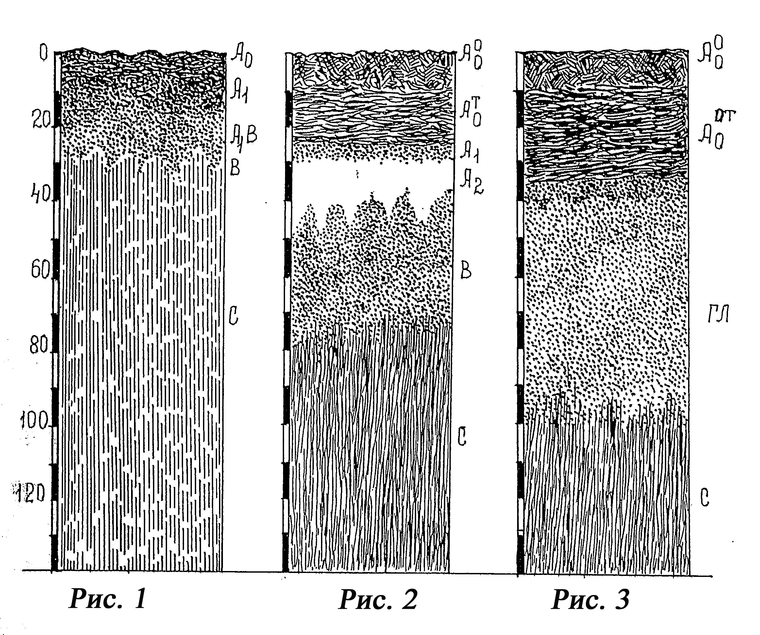
Среди многочисленных типов почв, в Ленинградской области распространены дерновые и дерново-подзолистые, а также болотные почвы. Дерновые почвы (рис. 1) образуются под луговой травянистой растительностью на любых материнских породах (Кауричев, 1969). Формирование дерновых почв связано с накоплением гумуса, питательных веществ и созданием структур, удерживающих влагу в верхних горизонтах. Дерново-подзолистые почвы (рис. 2) под природной растительностью имеют на поверхности слой дерна (дернина) или же лесную подстилку мощностью 3-5 см. Ниже расположен дерновый, гумусово-аккумулятивный горизонт, толщина которого варьирует от 5 до 15-20 см. Дальше идет подзолистый (элювиальный), за которым следует иллювиальный, и ниже расположена порода. В таежно-лесной зоне расположены болотные почвы (рис.3). Формирование болот характеризуется накоплением органических веществ - торфа и оглеением минеральной части почвы, при избыточном ее увлажнении. В болотных почвах выделяют несколько основных горизонтов: лесная подстилка, ниже торфяной горизонт, под ним - глеевый горизонт, переходящий в материнскую породу. Каждый горизонт может быть разделен на подзоны, поскольку между каждым из горизонтов обычно переходный участок, и резко выраженных границ между горизонтами практически нет.
Распространение организмов, формирующих микробиоту почвы, тесно сопряжено с ее строением с особенностями каждого из горизонтов. Большинство видов бактерий и простейших обитают в верхних горизонтах почвы, что отчетливо выражено у раковинных амеб. Поэтому и наибольшая численность популяций раковинных амеб обнаружено в горизонте Ао, который наиболее благоприятен для жизнедеятельности (Бродский, 1935; Гельцер, 1972; 1985; Rauenbusch, 1989; Корганова, 2004) . В почвах разного типа численность и видовой состав раковинных амеб не одинаковы. Почвы разных типов характеризуются определенной видоспецифичностью. Поэтому существует возможность использования раковинных амеб для биологической диагностики типов почв и почвенной среды.

1.2.2. Состав и структура почвы
В состав почвы входит твердая фаза и почвенный раствор (жидкая фаза). Твердая фаза образована минеральными соединениями и органическими веществами. Накопление массы питательных веществ, гумуса, органо-минеральных коллоидов, ионов металлов (Са2+, Mg2+, Fe3+, других) происходит на поверхности почвенных частиц. Концентрация этих веществ на поверхности твердь почвы значительно выше, чем в жидко фазе растворе (рис.4).
Разнообразные микроорганизмы, бактерии, простейшие и их цисты и много других прилипают к поверхности твердых частиц (адгезия) и располагаются небольшими группами в отдельных микробиотопах, не образуя сплошной пленки (Бабьева, Зенова, 1989).
Почвенный раствор заполняет все пространства и капилляры между твердыми частицами почвы, образуя вокруг них водные пленки. Почвенный раствор включает в свой состав минеральные, органо-минеральные, а также органические вещества в растворенном или коллоидном состоянии. Соотношение этих веществ различно в почвенных растворах разных почв, в разных почвенных горизонтах и претерпевает изменения по сезонам года. Известно, что в подзолистых и болотных почвах преобладают органические вещества, при чем в верхних горизонтах почвы концентрация органических веществ выше, чем в нижних.
В почвенном растворе содержатся микроэлементы, биологически активные вещества: витамины, ауксины, фермент, антибиотики, гибберелины; токсины, которые оказывают воздействие на развитие микробного и протозойного населения почвы (Звягинцев Д.Г.).
На организмы микробиоты почвы большое влияние оказывают осмотическое давление почвенного раствора, которое колеблется в пределах 50-500 кПа и активная кислотность - рН почвенного раствора. Изменение рН от нейтрального значения в кислую и щелочную стороны, способствует изменению видового состава, роста и активности многих организмов почвенной микробиоты.
Почва содержит воздух, который заполняет почвенные поры. Они могут быть заполнены либо воздухом, либо водой. Почвенный воздух отличается от атмосферного. Это зависит от биохимических процессов, протекающих в самой почве, а также от интенсивности газообмена с воздухом атмосферы. В процессе такого газообмена выделяется углекислота и поглощается кислород, а само явление газообмена представляет «дыхание почвы», которое основано на минерализации органических веществ, осуществляемой микроорганизмами. В процессе газообмена с атмосферным воздухом из почвы выделяется метан, водород, азот, окислы азота, окись углерода и летучие органические соединения (Звягинцев, 1987; Бабьева, Зенова, 1989).
Состав газовой среды и, особенно, содержание в ней кислорода оказывает большое влияние на всех обитателей почвы. Бактерии, грибы, водоросли и простейшие разделяются по отношению к кислороду на три группы; аэробы, анаэробы (облигатные и факультативные) и микроаэрофилы. К числу аэрофилов принадлежит большинство видов, составляющих почвенную микробиоту.

1.3. Экология филозей
Филозеи относятся к экологической группе - геобионтов, которые представляют постоянных обитателей почвы и весь цикл их развития проходит в почвенной среде.
Одной из форм адаптации геобионтов служат их мелкие размеры (Бродский, 1935; Гельцер и др. 1985а). Размер трофозоитов и цист зависят от размеров почвенных пор и связаны также с дефицитом влаги. Многие адаптации выражены в цикличности развития и сопряжены с постоянными колебаниями влажности почвы. Филозеи находятся в состоянии активного трофозоита в период, когда почвенные полости и поры наполнены водой, но сохраняют свою активность и в периоды небольшого дефицита влаги.
При высыхании верхних горизонтов почвы, где локализуются филозеи, трофозоиты инцистируются, образуя цисты, значительно более устойчивые к отсутствию воды. Следовательно, с уменьшением влажности в популяциях филозеи уменьшается число активных особей, и увеличивается число цист (Lousier, 1974; Laminger, 1978) .
Обнаружено также, что в периоды дефицита влаги в популяциях Assulina muscorura увеличивается число мелких особей (Heal, 1963; Laminger, 1978). Разные виды филозеи имеют неодинаковую устойчивость к дефициту влаги и распределяются, соответственно, на разной глубине в верхних горизонтах почвы (Rauenbusch, 1989).
Колебания почвенной влажности оказывает непосредственное влияние на питание филозей и использование разных пищевых объектов, имеющихся в достаточном количестве при нормально влажности и при ее дефиците. Например, Trinema lineare при дефиците влаги питается детритом и в популяции преобладают мелкие особи. При увеличении влажности почвы тринема начинает питаться преимущественно бактериями, число которых также значительно увеличивается. Повышение влажности почвы сопряжено и с увеличением размеров особей тринем.
Периодическое инцистирование и экцистирование - адаптивные реакции на резкие колебания факторов среды. Инцистирование особи происходит при засолении почвы, недостатке пищи, влаги, дефиците кислорода, избытке углекислоты. Кроме того, формирование цист и последующее эксцистирование - важнейшая адаптивная реакция, возникающая при изменениях температуры почвы в разные сезоны года. В зимующих популяциях филозей преобладают цисты. Весной, как только начинается повышение температуры почвы, особи эксцистируются и переходят в состояние активных трофозоитов. Филозеи обладают и целым радом морфологических адаптаций к
обитанию в почвенных условиях (Bonnet, 1975; Гельцер и др., 1985). Мелкие размеры и гладкая поверхность раковинок способствуют свободному движению в узких пространствах между твердыми частицами и по узким почвенным капиллярам. Раковинки многих видов уплощены, у них четко выражена брюшная, плоская сторона и выпуклая спинная. Псевдостом у многих видов расположен на брюшной стороне, и уплощенность ее способствует свободному передвижению по поверхности почвенных частиц.
Тонкие кремнеземные пластинки - идиосомы тесно прилегают друг к другу и образуют раковинку, которая служит прочным внешним покровом (Гельцер и др., 1985а).
К числу адаптаций, направленных на изоляцию псевдостома (устья) от внешней среды, относится плагиостомия и криптостомия. При углублении псевдостома, расположенного на брюшной стороне, на спинной стороне раковинки развивается валик в форме козырька (коритион, тринема), который прикрывает псевдостом, сохраняя воду в раковинке путем уменьшения ее испарения. Криптостомия представляет наиболее высокую степень адаптации раковинных амеб к условиям обитания в почве (Bonnet, 1975; Гельцер и др., 1985).

1.4. Распространение филозеи и значение их в почвенных экосистемах
Из большинства работ следует, что эти одноклеточные организмы распространены всесветно и во всех типах почв, которые были изучены. Высокая численность и наибольшее количество видов характерно для лесных почв. Филозеи в почвах леса занимают самые верхние горизонты - Ао и А1, причем оптимальной для них средой обитания служит граница между этими двумя горизонтами (Гельцер и др., 1985а; Корганова, 2004). Особенности вертикального распределения филозеи в почве зависят в большей степени от размеров полостей лесной подстилки и гумусового горизонта. В слое лесной подстилки полости между уплотненными частицами детрита мелкие, в слое гумуса они крупнее и имеют разнообразную, часто неправильную форму.
Почвенный горизонт Ао- лесная подстилка - населен, в основном, мелкими видами раковинных амеб с уплощенными или клиновидными раковинками. Большинство видов не составляют специфической группы только лесной подстилки и встречаются также в других типах почв.
В вертикальном распространении филозеи большое значение имеет гумус, толщина слоя, структура и состав которого различаются в почвах разного типа. Больше всего гумуса в черноземных почвах, где богатая травянистая растительность и деятельность микроорганизмов способствуют обильному образованию гумусовых веществ. Для лесных почв известны три типа гумуса: муль, модер и мор. Каждый тип характеризуется соотношением углерода и азота - C/N, которое указывает на скорость и степень минерализации органических веществ.
Муль - мягкий нейтральный гумус, свойственный бурым лесным почвам, где подстилка не накапливается, благодаря интенсивной переработке ее бактериями, простейшими и многоклеточными беспозвоночными. Муль - типичен для широколиственных лесов и травянистых формаций. Соотношение C/N ниже 20.
Мор или грубый гумус образуется в хвойных лесах, где процессы разложения опада происходят медленно и осуществляются главным образом грибами. Соотношение C/N выше 20 (Бабаева, Зенова, 1969).
Модер формируется под смешанными лесами и занимает промежуточное положение между гумусом типа муль и мор.
Филозеи предпочитают почвы типов модер и мор. Лесные почвы Ленинградской области относятся, в основном, к типу дерново-подзолистых и болотных. Глубина лесной подстилки достигает 3-5 см, а филозеи, обладающие довольно мелкими размерами обитают на глубине 2-3 см. Они распространены в почвах лесов разного типа, обладая высокой степенью приспособленности к колебаниям влажности, рН, содержанию почвы, к содержанию газов (02 и СО2) в почвенном воздухе, к структуре почвы, к содержанию в ней органических и неорганических компонентов. С обитанием филозеи в разных природных биотопах тесно связаны морфотипы их раковинок (Корганова, 2004).

1.5. Морфотипы раковинок филозеи
Морфотипы раковинок тестацей выделены на основе расположения и строения псевдостома (Bonnet, 1975; Гельцер и др., 1985а). Наиболее широко распространены морфотипы, представленные на рис. 4. Из них необходимо отметить следующие:

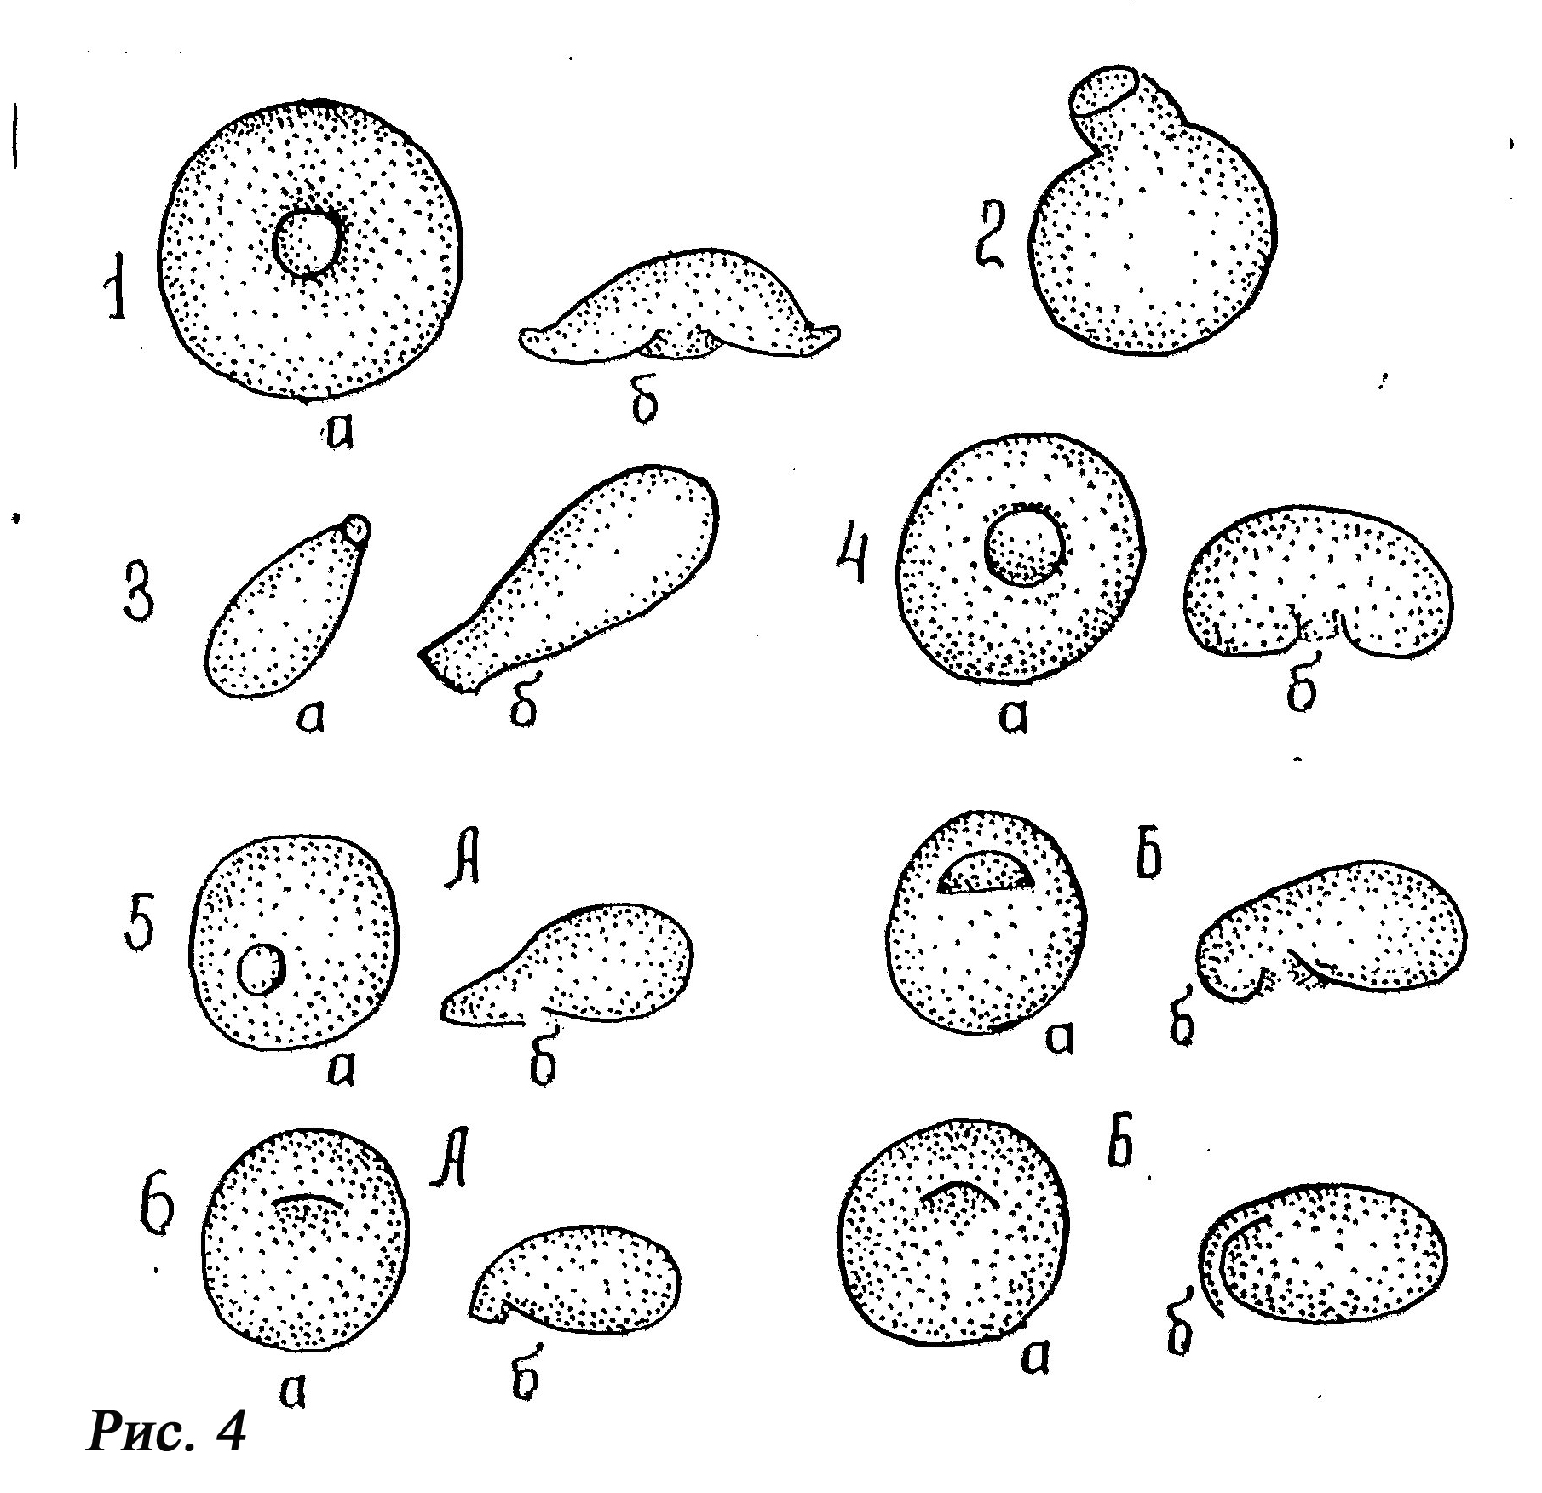
Рис.4. Схема основных морфотилов раковинных тестацей классов Lobosea и Filosea (Bonnet, 1975; Гельцер и др., 1985а).

- Арцелоидный тип: род Arcella, а - план, б - профиль.
- Трахелостомный тип: род Lesqueureusia.
- Акростомный тип: а - без латерального сжатия, б раковинка с латеральным сжатием.
- Циклостомный (центростомный) тип: а - план, б - профиль.
- Плагиостомный тип: А - простой (без козырька), Б - с козырьком; а - план, б - профиль.
- Криптостомный тип: А - простой, Б - с козырьком; а -план, б - профиль.
Phryganella hemispherica, Trigonopyxis arcula, Centropyxis orbicularis, Cyclopyxis eurystoma, Plagiopyxis callida. a - план, б - профиль.

1. Арцеллоидный тип, присущий видам рода Arceila. Раковинка уплощенная, дисковидной формы (аплантная); псевдостом в центре брюшной стороны, симметрия радиальная.
- Трахелостомный тип, свойственный раковинным амебам рода Lesquereusia. Раковинка состоит их двух частей: "шейки" и "брюшка", билатерально симметричная. Шейка отделена от брюшка диафрагмой или перемычкой.
- Акростомный тип характререн для родов: Difflugia, Nebela, Euglupha и других. У этих тестацей псевдостом терминальный, раковинка либо не имеет латерального сжатия, сжата латерально; симметрия раковинки осевая.
- Циклостомный (центросомный) тип обычен для тестацей рода Cylopyxis и других: раковинка сферическая или полусферическая с плоской брюшной стороной ("Подошвой") и устьем в центре брюшной стороны. Раковинка имеет осевую симметрию.
- Плагиостомный тип характеризует род Centropyxis и Plagiopyxis. У плагиостомных тестацей псевдостом эксцентричный, углубленный, расположенный на брюшной стороне и может быть простым, не прикрытым выступом раковинки со спинной стороны, а также с "козырьком", образованным выступом дорзальной стенки раковинки. Форма псевдостама щелевидная. У видов с псевдостомом, прикрытым козырьком, раковинка разделена на две части: брюшко и козырек. Раковинка билатерально симметрична.
- Криптостомный тип отличается эксцентричным расположением псевдостома на брюшной стороне и свойствен раковинным амебам рода Plagiopyxis. Различается два типа криптостомин: простая, при которой псевдостом прикрыт выступом дорзальной стенки раковинки, и криптоостомия с козырьком, при которой щелевидный псевдостом углублен внутрь раковинки и покрыт козырьком, а раковинка разделена на две части: козырек и брюшко. Раковинка имеет билатеральную симметрию (Bonnet, 1975; Гельцер и др. 1985а).
Значение филозеи в почвенных и водных экосистемах. Несмотря на мелкие размеры, филозеи вносят свой вклад в природные процессы. Они обладают кремнеземными раковинами и влияют на круговорот кремния в природе. Питаясь бактериями, имеющими высокий темп размножения, филозеи контролируют численность популяций этих организмов. Питаясь мелким детритом, эти раковинные амебы улучшают структуру лесной почвы, способствуют переработке опада. Могут служить индикаторными организмами в биологической диагностике типов почв.

Глава 2. Материал и методика
Материал. Объекты настоящего исследования - раковинные амебы отряда Gкomiida, обитающие в верхнем горизонте лесных почв Ленинградской области. Материал собирали в лесных массивах Агробиостанции РГПУ им. А. И. Герцена, в поселке Вырица. Обработка и изучение материала проведено на базе эколого-биологического отдела Дворца детского юношеского творчества Московского района. Работа проводилась в период с 2019-2021 год.
Образцы почв отбирались по общепринятым методикам, размером 10 см² и глубиной 2 см (Гельцер и др. 1985а; Rauenbusch, 1989). При отборе образцов учитывались виды мха, образующего покров на поверхности лесной почвы, поскольку раковинные амебы образуют наиболее многочисленные популяции именно под моховым покровом. Из мхов, распространенных в Ленинградской области, к которым приурочены раковинные амебы можно отметить следующее: Sphagnum, Dicranum, Mnium, Rhytidiadelphus. Образцы лесной подстилки отбирались вместе с находящимся на их поверхности мхом с тем, чтобы сохранить наиболее полный состав раковинных амеб, обитающих на данной площадке.
Для изучения основных фаз жизненных циклов использовали природный материал (микрокосмы) и лабораторные культуры (Иудина, 1998). Опытным путем установили, что наилучшей средой для культивирования раковинных амеб является мясо-пептонный агар (МПА), который представляет универсальную плотную среду, широко используемую для культивирования бактерий. Рецепт МПА изложен в практических руководствах по микробиологии (Аникев, Лукомская, 1983).
С целью наблюдений над процессами размножения, инцистирования, развития и роста особей из природных образцов лесной подстилки выделяли корненожек и получали временные линдивидуальные культуры. Индивидуальные культуры содержали на предметных стеклах в водяной бане при комнатной температуре.
Методы. Изучение морфологии проведено на живых объектах с применением витальных красителей: нейтральный красный 1:1000, альциановый синий, поскольку они мало подвижны, обладают тонкой, прозрачной раковинкой сквозь стенку, которой хорошо видны основные органеллы цитоплазмы клетки, ядро, и только у живых особей можно видеть особенности строения филоподий. Определение видов проведено также на живых особях с применением витальных красителей нейтральный красный 1:1000, альциановый синий.
В определении принадлежности раковинных амеб к роду и виду учитывались следующие морфологические признаки, имеющие таксономическую значимость: форма и размеры раковинки, характер расположения, форма и размеры пластинок раковинки, расположение, форма и размеры псевдостома, особенности филоподий, диаметр ядра и место его расположения в цитоплазме. Основное значение в определении рода и вида принадлежит раковинке. Особенности же морфологии амебоидного тела видов относящихся к данному роду, достаточно однотипны, но и их следует принимать во внимание.
На временных препаратах, при окраске жидкостью Люголя выявляли полисахариды. Липиды обнаружены с помощью насыщенного спиртового раствора красного Судана III и черного Судана.
Для изучения общей морфологии клетки препараты окрашивали ацетоорсиином. Для получения данных о размерных характеристиках данных амеб использовались морфометрические методы. Все измерения были проведены с помощью окулярного микрометра. Рисунки выполнены с рисовальным аппаратом РА-4.
В условиях лаборатории образцы почвы хорошо сохраняются в течение длительного времени, а обитающие в них корненожки живут в течение 3-6 месяцев и дольше. Образцы сохраняли при t 18-22°С, регулярно увлажняя почву.
Особенности морфологии, питания, фазы жизненного цикла, инцистирования изучены на природном материале.

Глава 3. Общая характеристика типа Filosea leidy, 1879, класса Testacefilosea Saedeleer, 1934

Характеристика класса соответствует характеристике типа.
Для филозеи характерны тонкие, прозрачные, нитевидные выросты эктоплазмы-филоподии. Они могут ветвиться и анастомозировать (переплетаться) друг с другом. Раковинка (экзоскелет) филозеи построена из органического материала - белка типа кератина, в который погружены идиосомы, представленные тонкими прозрачными кремнеземными пластинками округлой, овальной, прямоугольной или неправильной формы. Идиосомы имеют эндогенное происхождение и формируются в цитоплазме клетки филозеи, а затем транспортируются на ее поверхность, где распределяются в определенном порядке во внешнем слое органической основы раковинки. Идиосомы часто образуют довольно правильные ряды.
Кремнезем, из которого состоят идиосомы, поступает в цитоплазму с пищевыми организмами: диатомовыми водорослями, с другими филозеями, раковинки которых растворяются с помощью ферментов лизосом. Вероятно также, что соединения кремния поступают и непосредственно из почвенного раствора (Гельцер и др., 1985а). Форма раковинок весьма разнообразна и специфична для каждого вида. Поэтому определение вида филозеи проводится, в основном, по морфологическим особенностям раковинки. Устье (псевдостом) одно, расположено терминально или находится в переднем конце брюшной стороны. Форма псевдостома округлая, эллиптическая или щелевидиая. Края его могут быть гладкими или же окружены особыми приустьевыми пластинками, а также зубчиками различной формы и размеров. На поверхности раковинки у ряда видов имеются кремниевые иглы.
Цитоплазма клетки филозеи включает обычные для амебоидной клетки органеллы и структуры. В ней можно видеть одну или несколько сократительных вакуолей, пищеварительные вакуоли, запасные пластинки для построения раковинки, локализованные обычно либо в разных участках, либо в средней части клетки, как например, у эуглифид. Ядро одно пузырьковидного типа. Наиболее часто ядро расположено в задней части клетки, имеет шаровидную или эллиптическую форму. Деление клетки филозных амеб, тип их митоза до сих пор почти не изучены. Из данных литературы известно, что филозеи размножаются агамным путем.
Материнская, особь делится на две дочерние особи. При делении одна из дочерних особей остается в материнской раковинке, а при формировании второй из устья выходит часть цитоплазмы, образуется цитоплазматическая почка, вокруг которой начинает строиться новая раковинка (Приложение 1, рис.16). Новая раковинка образуется из запасных элементов, синтезированных и отложенных в цитоплазме материнской особи. Затем делится ядро, и одно из ядер перемещается в дочернюю особь. После этого обе полностью сформированные особи отделяются друг от друга. Половое размножение известно пока у не многих видов филозеи и изучено не достаточно (Суханова, Иудина, 1990).
Питаются филозеи гетеротрофно путем фагоцитоза и пищей для них служат бактерии, мелкие простейшие и их цисты, мелкие водоросли, и частички детрита, гифы грибов. В свою очередь филозеи служат пищей инфузориям, крупным жгутиконосцам (перанема), голым амебам, коловраткам и нематодам, олигохетам и ряду других животных.
Филозеи образуют цисты, и процесс инцистирования происходит внутри раковинки. Устье раковинки при формировании цисты закрывается пробкой, состоящей из слизистых веществ (по-видимому мукополисахаридной природы), к которым прикрепляются частицы детрита. Образование цист сопряжено с изменением условий обитания и наступает при дефиците кислорода, при попадании в водоем или почву токсических веществ и при воздействии других неблагоприятных факторов. В состоянии цист покоя филозеи сохраняют свою жизнеспособность в течение длительных сроков, до года и более.
Для филозеи типично также стадия предцисты. При формировании предцисты цитоплазма уплотняется, и образуется плотная защитная диафрагма, перекрывающая псевдостом. Кроме того, псевдостом предцисты, закрыт частицами детрита, образующими своеобразную "пробку". В состоянии предцисты филозеи переживают как кратковременные периоды дефицита влаги, так и более длительные (2-3 месяца), дефицит пищи и другие неблагоприятные условия.
Филозеи распространены всесветно, и большинство их обитает в пресных водоемах, в прибрежных зонах среди водных растений. Многие виды обитают в торфяных болотах, в лесной подстилке, в дерновых и других типах почв (Викол, 1992; Мазей, 2006). Подобно другим раковинным амебам, филозеи занимают важное место в пресноводной и почвенной микробиоте: в трофических цепях водных и почвенных животных, в процессах биологической очистки воды от органических загрязнений, служат индикаторами в диагностике степени загрязнения водоемов органическими веществами, а также индикаторными организмами типов почв, в природном круговороте кремния, в улучшении микроструктуры почвы (Суханова, Иудина 1990).
Система типа Filosea Leidy, 1879
Класс Testaceafilosea Saedeleer, 1934.
Отряд Gromiida Claparede, Zachmarm, 1859.
Сем. Trinematiidae Hoogenraad, de Groot, 1940.
Род Corythion Taranek, 1882.
Вид Corythion delamarei Bonnet, Thomas, 1960.
Род Trinema Dujardin, 1841.
Вид Trinema lineare Penard, 1890.
Сем. Euglyphidae Wallich, 18 64.
Род Euglypha dujardin, 1841.
Вид Euglypha laevis Pertу, 1849.
Род Assulina Ehrenberg, 1372.
Вид Assulina muscorum Greet, 1838.

Глава 4. Результаты

4.1. Морфофизиологические особенности раковинных амеб отряда Gromiida
Объекты исследования относятся к отряду Gromiida, семейству Trinematiidae и семейству Eulyphidae.
сем. Trinematiidae Hoogenraad, de Groot, 1940
Общая характеристика семейства,
Мелкие организмы с яйцевидной или эллипсоидной прозрачной раковинкой, покрытой идиосомами. Симметрия билатеральная, устье круглое или эллиптическое, эксцентрично расположенная у края брюшной стороны более или менее углубленная, в области псевдостома раковинка слегка уплощена дорзо-вентрально. Идиосомы относительно крупные, круглые, перекрывающиеся краями (Trinema) или совсем мелкие или эллипсоидальной формы, края которых не всегда перекрываются (Corythion).

Corythion delamarei Bonnet, Thomas, 1960
В природных условиях наиболее часто встречаются следующие фазы жизненного цикла; трофозоит, предциста, циста покоя, копулирующие трофозоиты, цистозиготы, материнские особи со спорами.
Трофозоит (рис.5).
Размеры раковинки: длина 11,5-43,7 мкм., ширина 7,0-25,5 мкм. Раковинка удлиненно-яйцевидной формы уплощена в дорзо-вентральном направлении, псевдостом расположен на ее более узком конце. Форма псевдостома эллиптическая или округлая, края его несут мелкие прозрачные (хитиноидные) зубцы. Псевдостом сильно смещен к переднему краю раковинки, "козырек" отсутствует. Псевдостом углублен внутрь раковинки незначительно (близок к акростомному типу) и расположен под углом 45° к
продольной оси раковинки. Размеры псевдостома: 1,0-9,0 х 1,0-7,0 мкм.
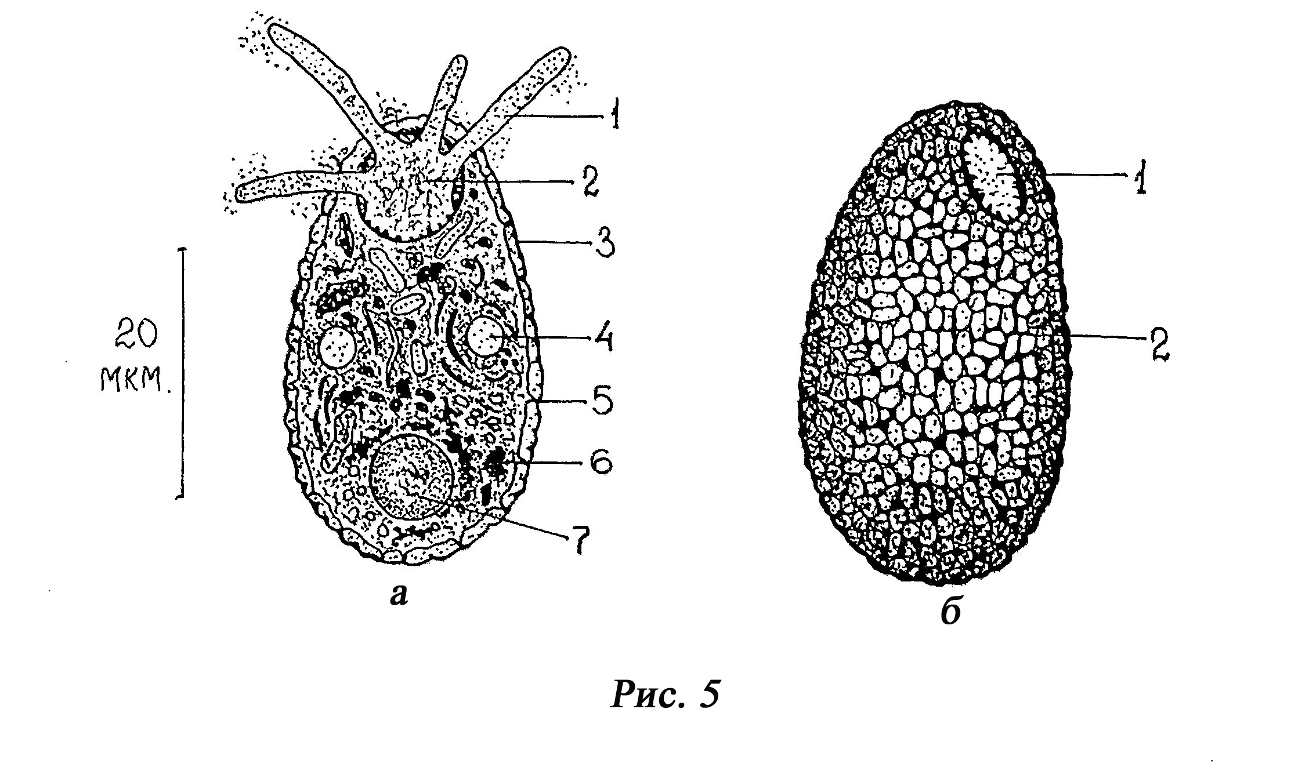
Внешний покров раковинки - мелкие эллиптические пластинки, края которых не перекрываются, но они плотно прилегают друг к другу, что придает раковинке прочность. Размер пластинок: 1,0-2,0 мкм. Раковинка бесцветная и довольно прозрачная. Филоподии тонкие, нитевидные, не ветвящиеся и не анастомозирующие, но иногда цитоплазма образует одну широкую псевдоподию, с помощью которой пищевая частица втягивается внутрь псевдостома.
Амебоидная клетка занимает почти весь объем полости раковинки трофозоита. Между внутренней поверхностью раковинки и цитоплазмой остается узкая щель, в которой расположено несколько коротких и тонких эпиподий. С их помощью амеба прикрепляется к внутренней поверхности раковинки. Сократительных вакуолей две, они располагаются по бокам тела ниже его середины. Цитоплазма наполнена пищеварительными вакуолями, форма и размеры которых зависят от характера пищи. Диктиосомы мелкие и сосредоточены в передней и средней частях тела. Митохондрии мелкие, не более 2 мкм в длину. В нескольких местах клетки, включая и околоядерную зону, расположены резервные пластинки раковинки.
Резервных веществ в цитоплазме клетки немного. Полисахарид типа гликогена, выявляемый с помощью жидкости Люголя, представлен мелкими гранулами, которые находятся в разных участках клетки. Липиды, имеющие форму мелких капель, также расположены во всем объеме цитоплазмы, их немного. Ядро одно, пузырьковидного типа, расположено в фундальной (передней) зоне клетки. В ядре иногда можно увидеть одно, достаточно крупное ядрышко. Диаметр интерфазного ядра равен 7,0-11,5 мкм. В зависимости от размеров трофозонта.

Предциста (рис. 6) представляет обычную фазу жизненного цикла и формируется на протяжении всех сезонов года. Это неподвижная особь, устье которой закрыто мелкими частицами детрита. Внутри раковинки предцисты формируется тонкая прозрачная диафрагма, которая отделяет цитоплазму от области устья. В цитоплазме предцисты содержится много пищеварительных вакуолей, деятельность сократительных вакуолей замедлена, ядро находится в интерфазном состоянии. Предциста - временная форма, образующаяся при колебаниях температуры, влажности, дефиците пищи, а также на время переваривания большого количества пищи.
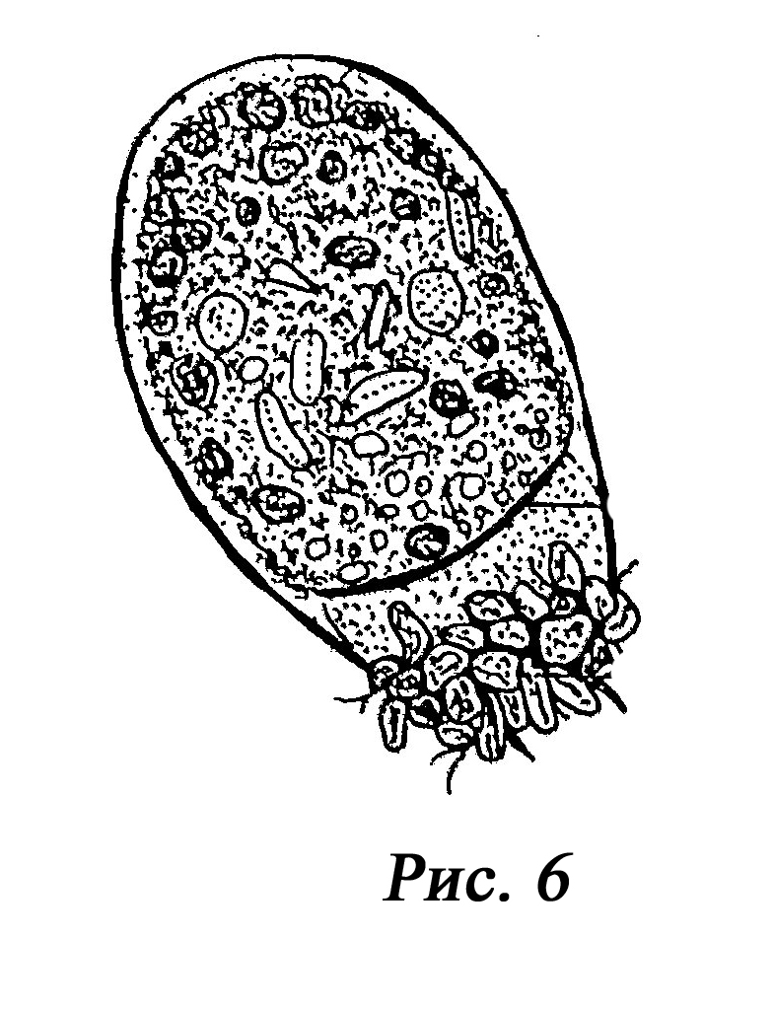
Циста покоя (рис. 7) образуется под воздействием неблагоприятных условий: дефицита пищи, влаги, при смене температурного режима; и может существовать в течение длительных сроков, пока не наступят условия, благоприятные для эксцистирования.
Инцистирование трофозоитов происходит внутри раковинки, где формируется одна циста округлой формы. Формированию цист покоя предшествует ротационное вращение цитоплазмы. Деление трофозоита не происходит, все содержимое клетки входит в состав цисты покоя. Вокруг цитоплазмы образуется плотная оболочка.
Репродуктивный цикл. Происходит в природе в течение весны, лета и ранней осени и включает регулярное чередование фаз, к которым относится половое размножение и сопряженное с ним размножение путем митотического деления клетки.
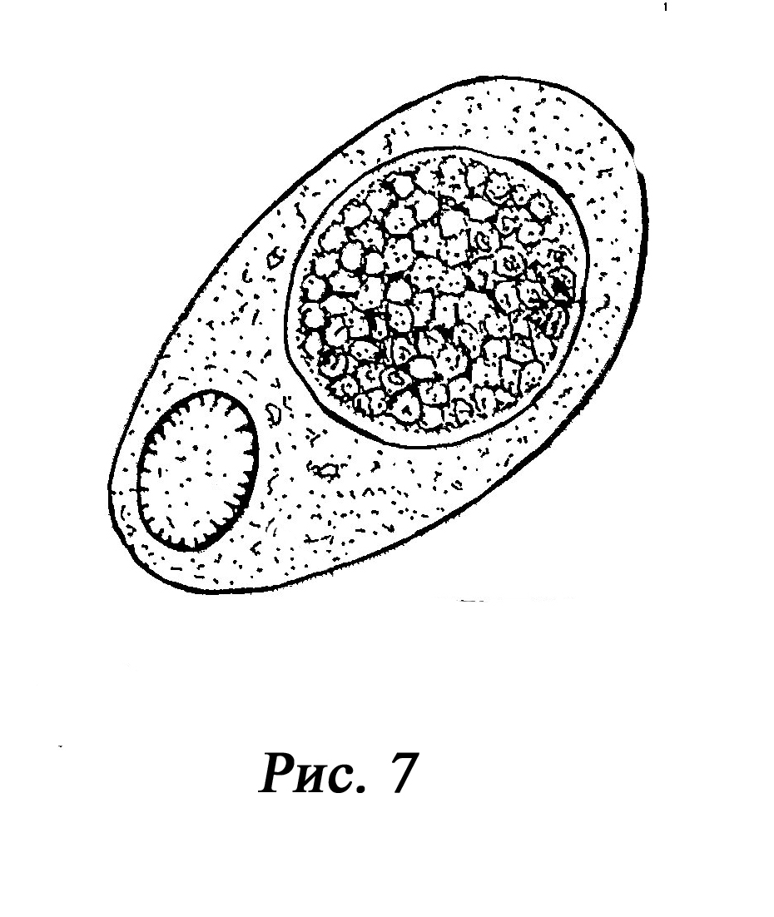

Половое размножение. Копуляция трофозоитов (рис. 10)
Половое размножение начинается с объединения двух сходных по размерам трофозоитов в пары. Пары образуют зрелые трофозоиты, достигающие в длину 32,0-44,0 мкм. Они одинаковы по морфологическим признакам, не отличаются от других особей, но в половом размножении выполняют функцию гамет.
Одна особь (подвижная) с помощью скользящего движения подходит к особи, которая неподвижна (стационарная). При этом типе движения филоподии не образуются. Подвижная особь укрепляется на поверхности раковинки стационарной и, скользя по ее поверхности, продвигается к устью. Скольжение осуществляется за счет слизи, покрывающей поверхность раковинки и имеющей толщину около 1 мкм.
Затем оба трофозоита соединяются в области устья и между ними образуется цитоплазматический мостик. В обеспечении прочности этого контакта играют роль мелкие зубцы, расположенные по краю устья.
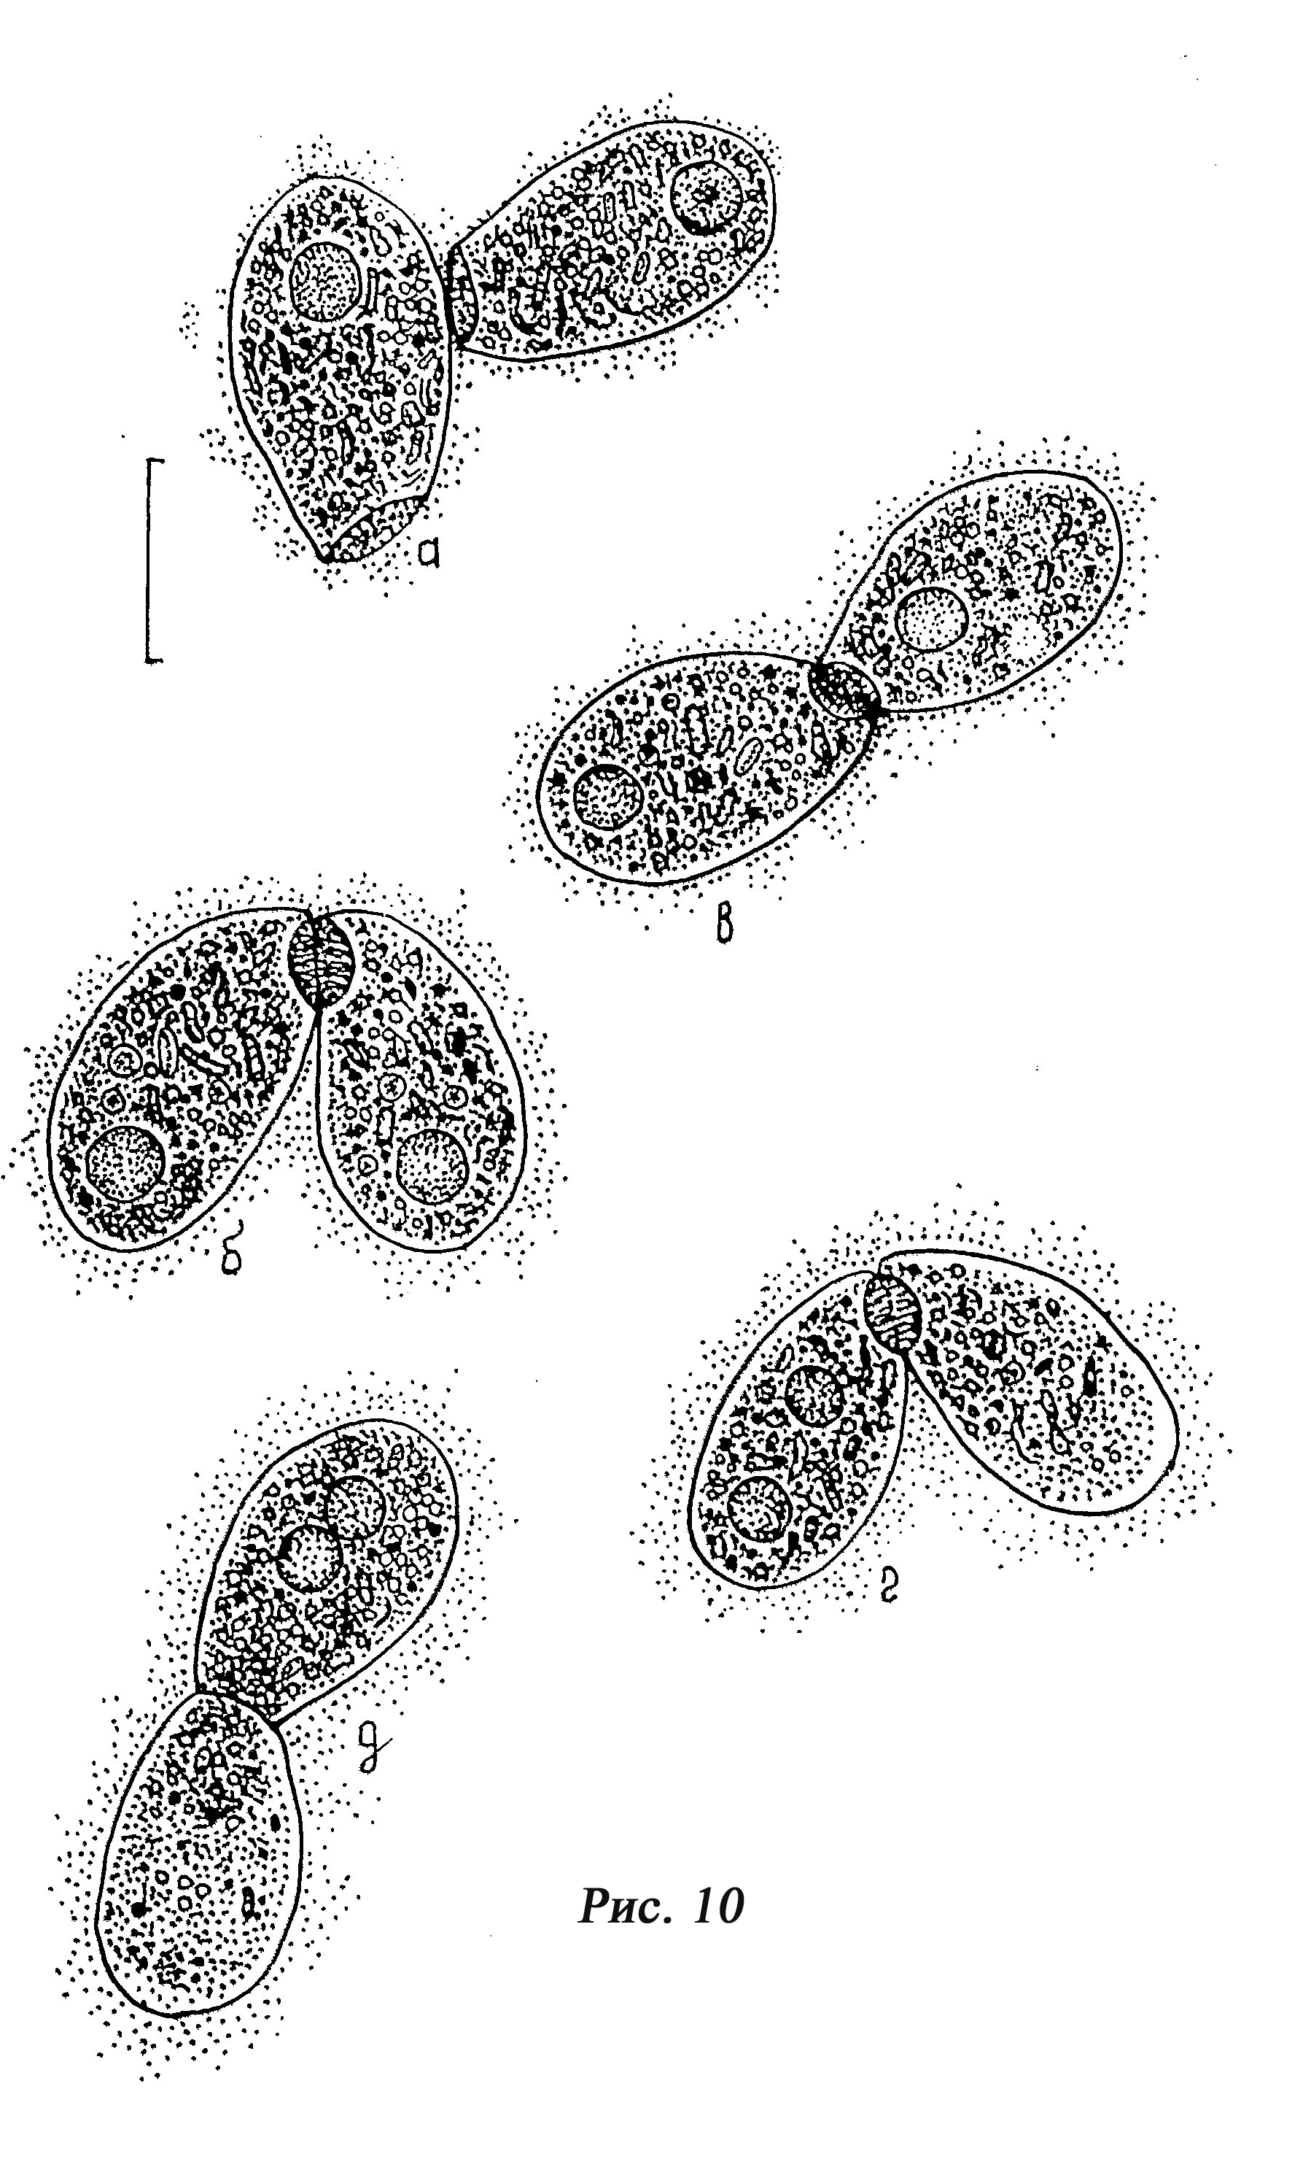

Цистозигота (рис, 8).
Формирование цистозиготы. Как только заканчивается образование цитоплазматического мостика цитоплазма подвижной особи начинает медленно перетекать в раковинку стационарной особи. Вместе с медленным током цитоплазмы ядро мигрирует черед цитоплазматический мостик в стационарную клетку. Оба ядра, мигрирующие и стационарное, оказываются в единой цитоплазме стационарной клетки. Ядра сливаются в фундальной части клетки и образуется зигота, имеющая одно ядро синкарион.
Дальнейшее развитие сопровождается формированием оболочки на поверхности зиготы. Образуется цистозигота. Пустая раковинка отделяется и пополняет число мертвых пустых раковинок в популяции. Цистозигота занимает почти все внутреннее пространство раковинки, устье которой плотно закрыто миниатюрной пробкой, состоящей из мелких частиц детрита. В цитоплазме цистозиготы видно ядро, которое дальше не делится, и второе мейотическое деление во времени должно быть отделено от первого. Цистозигота находится под постоянным воздействием меняющихся условий внешней среды, и сложно устроенный наружный покров несет важную защитную функцию. Размеры цистозиготы варьируют в пределах 16,0 х 11,5 - 23,0 х 14,0 мкм.
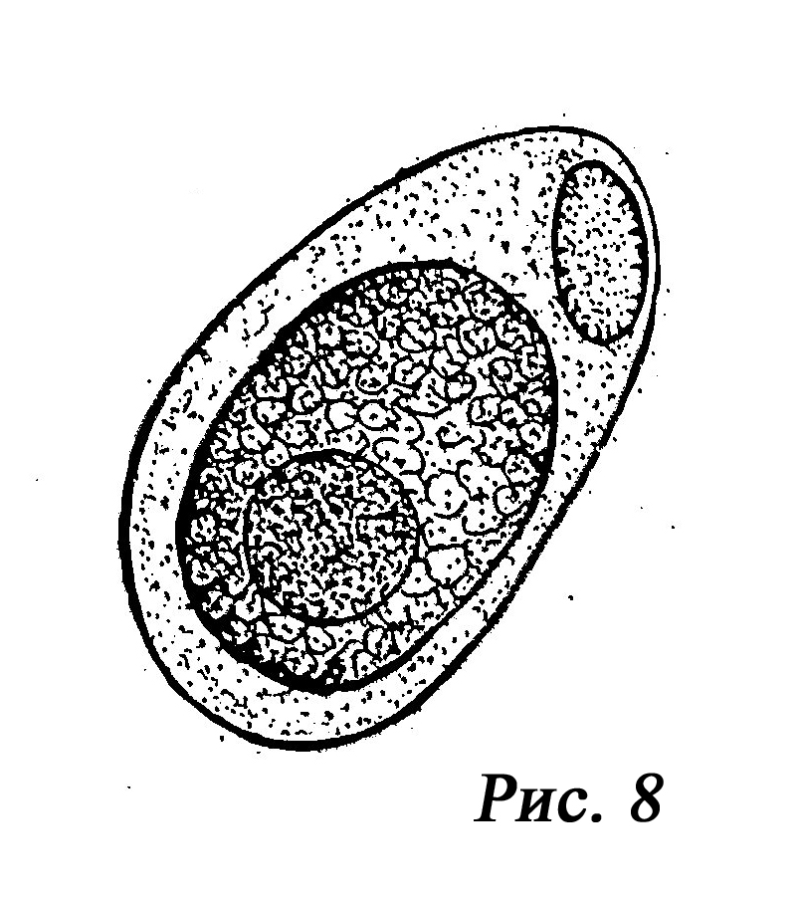

Развитие цистозиготы (рис. 9).
Дальнейшее преобразование цистозиготы сопряжено с ее эксцистированием и развитием трофозоита, к которому переходят все содержимое зиготы.
В результате следующих друг за другом двух метагамных делений ядра циста зиготы образуется четыре одноядерные дочерние клетки - споры. Вокруг каждого ядра обособляется участок цитоплазмы, и границы вновь образующихся дочерних клеток, становятся четко очерченными. Каждая клетка покрывается плотной оболочкой и превращается в инцистированную особь шаровидной формы. Размеры спор составляют 7,0 - 9,0 мкм в диаметре и не превышают размеров устья материнской раковинки. В некоторых случаях происходит не два, а три деления, в результате которых образуется восемь спор. В ряде случаев деления могут протекать асинхронно с образованием 5,6 или 7 спор. У С.delamarei формируется преимущественно четыре споры. Находящиеся внутри материнской раковинки споры не претерпевают каких-либо изменений структуры цитоплазмы и ядра, не изменяется их форма.
Дальнейшее развитие связано с выходом спор во внешнюю среду (через устье) и последующим экцистированием. Споры прорастают и формируют амебоидные особи диаметром 5,5-6,0 мкм. Амебоидные особи имеют небольшие псевдоподии. Они передвигаются, питаются и строят раковинку, растут, становятся зрелыми трофозоитами и начинают новый репродуктивный цикл, включающий агамное размножение и половое размножение.
Распространение. Широко распространены в лесной подстилке (Ао) смешанного леса, в сфагновом болоте, а также встречается в окультуренных почвах, которые содержат органические удобрения. 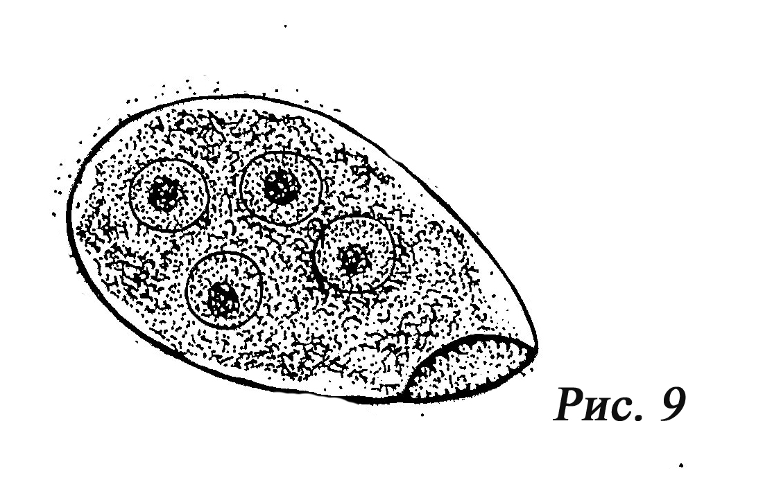

Подписи к рисункам 5 - 10. Фазы жизненного цикла Corythion delamarei Bonnet, Thomas, 1960.
Рис. 5. Трофозоит. а - живая особь, вид с брюшной стороны (план), Обозначения: 1 - филоподии, 2 - псевдостом, 3 -раковинка, 4 - сократительная вакуоль, 5 - эпиподии, 6 - пищеварительные вакуоли, 7 – ядро; б - строение раковинки.
1 - псевдостом с мелкими зубцами по краю, 2 - кремнеземные пластинки. (Оригинал).
Рис. 6. Предциста (по: Иудина, 1998). Обозначения: 1- раковинка, 2 - диафрагма, 3 - устье, закрытое "пробкой" из мелких частиц детрита. Живая особь. 15x40.
Рис. 7. циста покоя. Обозначения: 1 - раковинка, 2 - оболочка цисты, 3 - устье. Живая особь. (Оригинал).
Рис. 8. Цистозигота. 3. Обозначения: 1 - раковинка материнской особи, 2 - оболочка цистозиготы. Живая особь. (Оригинал).
Рис. 9. Материнская раковинка с 4 спорами. Живая особь (Оригинал).
Рис. 10. Стадии копуляции трофозоитов (по: Иудина, 1998): а - сближение двух трофозоитов. 1 - стационарная особь, 2 - подвижная особь. Рис. живых особей 15x40. б - соединение двух трофозоитов и формирование цитоплазматического мостика в области устья между двумя копулирующими особями.
Рис. живых особей. 15x40. в, г - перемещение ядра подвижной особи в цитоплазму стационарной.
Рис. живых особей 15x40. д - сближение ядер. Окраска ацетоарсеином. 15x40. (масштаб - 20 мкм).
Trinema lineare Penard, 1890
Результаты исследования природного материала показали, что основными фазами жизненного цикла Trinema lineare являются: трофозоит, цисты покоя, копулирующие трофозоиты, цисты зиготы, материнские особи со спорами.
Трофозоит
Раковинка имеет эллиптическую форму. В поперечном сечении она округлая. Размеры раковинки: длина 14,25 - 48,45 мкм, ширина 5,7 - 22,8 мкм. Устье расположено эксцентрично, находится на переднем конце "брюшной" стороны и в профиль косо срезано. Форма устья округлая, оно немного углублено внутрь раковинки. Устье окаймляют мелкие, налегающие друг на •друга пластинки, имеющие небольшой заостренный зубец на стороне, направленный к устью. Размеры псевдостома: диаметр устья 2.5 - 11,4 мкм. Пластинки раковинки (идиосомы) состоят из кремнезема (Hedlley, Ogden, 1974; Rauenbusch, 1987). Размеры пластинок различны: крупные, округлой формы, слегка изогнутые; между ними расположены мелкие овальные или округлые пластинки. Число крупных пластинок около 50 и их диаметр достигает 4,0 - 5,5 мкм при толщине 0,12 - 0,2 мкм, длина мелких пластинок 2,4 - 3,5 мкм и толщина 0,11 - 0,2 мкм (Thomas, 1958; Hedley, Ogden, 1974) . Поверхность пластинок гладкая.
Псевдоподии филозного типа, без анастомозов (филоподии). Ядро одно, находится в верхней части тела. Оно пузырьковидного типа, круглой формы. Диаметр его варьирует от 5,0 - 11,5 мкм.
Цитоплазма заполняет не всю внутреннюю полость раковинки. Между внутренней стороной стенки раковинки и цитоплазмой имеется полость, которая отсутствует только в зоне устья, где цитоплазма контактирует с приустьевыми пластинкам. Эпиподии почти не видны. Это очень тонкие нити, соединяющие внутреннюю стенку раковинки с цитоплазмой.
Сократительных вакуолей две, и они расположены по бокам в передней трети тела. Митохондрий много. Они мелкие, округлые или овальные, не большие 1-2 мкм и расположены во всем объеме цитоплазмы. По данным электронной микроскопии, кристы митохондрий - тубулярные (Hedlei, Ogden, 1974). В цитоплазме, окружающей ядро, концентрируются резервные пластинки раковинки, которые формируются в зоне гранулярной эндоплазматической сети. Над ядром расположен аппарат Гольджи. Первичные лизосомы сосредоточены над ядром и в средней части клетки. Также в цитоплазме сосредоточены "цементные" микротельца, включающие материалы органического цемента, скрепляющий пластинки, раковинки (Hedlei, Ogden, 1974).
Резервные вещества (нейтральный жир и полисахарид типа гликогена) содержатся в цитоплазме в очень небольшом количестве. Пищеварительных вакуолей много и они разнообразны по форме и размерам. Пищу составляют бактерии и мелкие частицы детрита.
Циста покоя.
Под воздействием неблагоприятных условий внешней среды (изменения температуры, влажности, дефицит пищи) происходит инцистирование. Трофозоит закрывает устье раковинки пробкой, которая состоит из запасных пластинок, поступающих из цитоплазмы и скрепляющих их веществом гликопротеидной природы, к пробке снаружи могут прикрепляться мелкие частицы детрита. Цитоплазма совершает ротационные движения, клетка округляется и покрывается плотной оболочкой, в составе которой имеются запасные пластинки раковинки. В цисте находится одно центрально расположенное ядро. Цитоплазма цисты плотная, в ней содержится большое количество округлых зерен резервных веществ. Диаметр цисты покоя варьирует у разных особей, от 14,25 - 19,95 мкм. В состоянии цист покоя особи могут находиться длительное время (несколько месяцев).
Копулируюшие формы.
Трофозоиты соединяются попарно без каких-либо изменений морфологии с помощью цитоплазматического мостика, образующегося за счет филоподий. Слияние происходит в зоне их устья. Затем, цитоплазма одной клетки начинает перемещаться в раковинку партнера. Перемещаются все органеллы и ядро. В результате копуляции происходит объединение цитоплазмы и ядер двух трофозоитов в одной из раковинок. Оба ядра сливаются и формируется зигота с 1 ядром, которое называется синкарион. Зигота покрывается плотной оболочкой и превращается в цистозиготу .
Развитие цистозиготы.
После некоторого периода покоя происходит эксцистирование цистозиготы. Развивается особь, к которой переходит все содержимое зиготы. Ядро начинает делиться. Сначала можно видеть 2, а затем 4 ядра. Отсюда следует, что ядро претерпевает 2 деления, и в результате формируется 4 одноядерные клетки, которые покрываются плотной оболочкой, образуя 4 споры. Они округлой формы, диаметром 5,7 – 6,0 мкм. Размеры спор не превышают размера устья материнской раковинки. Дальнейшее развитие спор связано с выходом их во внешнюю среду, где они прорастают и дают начало развитию нового поколения трофозоитов. (Суханова, Иудина, 1990.)
Распространение.
Вид Trinema lineare Penard, 1890 - распространен всесветно. Особенно часто встречается в пресных водоемах, в торфяных болотах и лесной подстилке, а также в разнообразных почвах. В пресных водоемах они обитают в природном слое ила, богатом разлагающимися органическими веществами. Встречаются в сооружениях биологической очистки сточных вод. (Суханова, Иудина, 1990).
Assulina muscorum Greef, 1888
Трофозоит (рис. 11),
Раковинка яйцевидная, иногда широкояйцевидная, сильно уплощенная. Поперечное сечение чечевицевидное или узкоэллиптическое. Устье узкоэллиптическое, окружено мелкими зубцами неправильной формы из основного органического вещества раковинки. Цвет от желтоватого (у молодых особей) до шоколадно-коричневого. Покрытие из мелких идиосом, края которых перекрываются. Длина 28,0 – 60,0 мкм, ширина 19,0 – 50,0 мкм, устье 6,0 – 16,0 мкм, идиосомы -3,0 - 4,0 мкм. Псевдоподии тонкие, удлиненные, без анастомозов (филоподии).
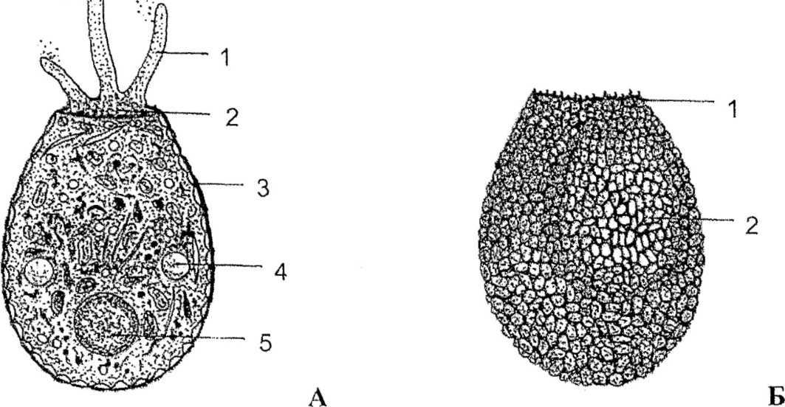
Амебоидная клетка при помощи тонких эпиподий прикрепляется к внутренней поверхности раковинки. Между цитоплазмой и раковинкой имеется небольшая полость. В цитоплазме сосредоточены все органоиды, необходимые и достаточные для жизнедеятельности клетки-организма. Сократительных вакуолей две, они расположены по бокам. Пищеварительных вакуолей много, их форма и размеры варьируют в зависимости от пищевых ресурсов (количества и качества). Питаются бактериями и мелкими частицами детрита. Ядро одно, пузырьковидного типа, располагается в верхней части клетки.
Рис. 11. Трофозоит Assulina muscorum (оригинал)
А - живая особь, вид с брюшной стороны (план): 1- филоподш, 2 - псевдостом, 3 -раковинка, 4 - сократительная вакуоль, 5 – ядро. Б - строение раковинки: 1 - псевдостом с мелкими зубчиками по краю, 2 -идиосомы
Циста покоя (рис. 12)
Инцистирование клетки происходит под воздействием неблагоприятных условий. Это могут быть самые разнообразные факторы: изменение температуры, влажности, рН, дефицит пищи. Внутри раковинки формируется одна циста округлой формы, покрытая плотной оболочкой. Цитоплазма цисты содержит большое количество запасных питательных веществ. Когда наступают благоприятные условия особи экстистируются.
Копулирукшие особи (рис. 13).
Пара трофозоитов соединяются в области устья без каких-либо изменений морфологии. Копуляция осуществляется при помощи цитоплазматического мостика. Далее цитоплазма одной клетки начинает перемещаться в раковинку партнера. С цитоплазмой перемещаются органеллы и ядро. Происходит объединение цитоплазмы и ядер двух трофозоитов в стационарной раковинке. Два ядра сливаются и формируется зигота с одним ядром, которое называется синкарион. Затем зигота покрывается плотной оболочкой и превращается в цистозиготу. Через промежуток времени и при определенных условиях цистозигота эксистируется, ядро делится и в раковинке образуются 4 споры.
Вид широко распространен в лесных и болотных почвах. Предпочитает кислые почвы.
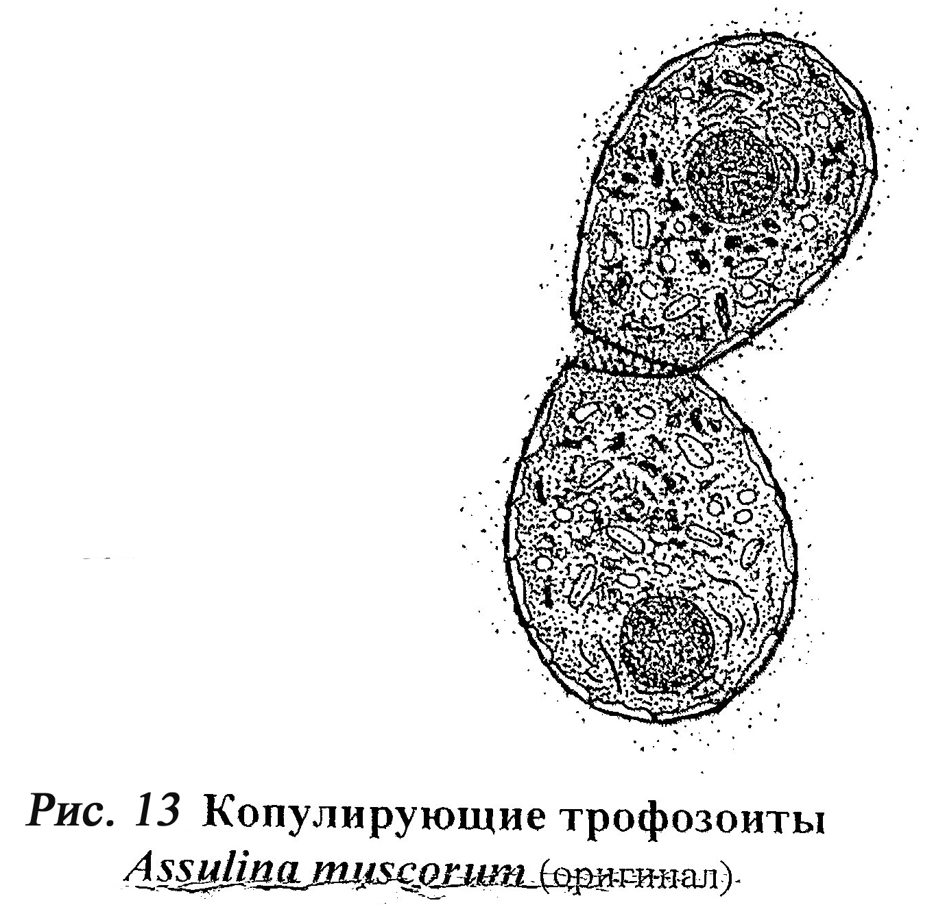
Euglypha laevis Perty, 1849.
Трофозоит (рис. 14)
Морфология. Раковинка маленькая, яйцевидная, слабо уплощенная. Поперечное сечение широкоэллиптическое. Устье эллиптическое, окружено 6-8 цельнокрайними заостренными зубовидными приустьевыми (при микроскопировании часто выглядят блестящими). Идиосомы овальные, относительно крупные, очень прозрачные, перекрывающиеся. Иглы отсутствуют. Длина 22,0 – 60,0 мкм, ширина 10,0-30,0 мкм. Филоподии тонкие, удлиненные.
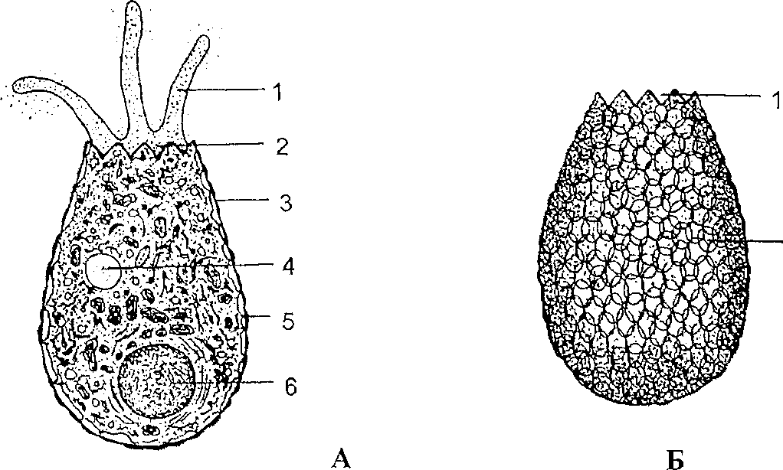
Между внутренней поверхностью раковинки и цитоплазмой амебоидной клетки имеется небольшая полость, в которой располагаются эпиподии. Они представляют собой тонкие, нитевидные выросты эктоплазмы, с помощью которых амеба прикрепляется к внутренней поверхности раковинки. В цитоплазме имеются две сократительные вакуоли, расположенные по бокам. Много пищеварительных вакуолей, разнообразных по форме и содержанию. Основная пища - бактерии и мелкие частицы детрита. В верхней части клетки расположено одно ядро.
Рис. 14. Трофозоит Eugiypha laevis (оригинал)
А - живая особь, вид с брюшной стороны (план): 1- филоподии, 2 - псевдостом, 3 - раковинка,4- сократительная вакуоль, 5 - эпиподии, б – ядро. Б - строение раковинки: 1 - псевдостом с зубчиками по краю, 2 - кремнеземные
пластинки
Циста покоя (рис. 15). Если наступают неблагоприятные условия для жизнедеятельности: дефицит пищи, изменения температуры, изменения влажности, клетка из активного состояния - трофозоит переходит к пассивному, превращаясь в цисту покоя. Клетка перестает активно питаться, процессы жизнедеятельности замедляются, цитоплазма покрывается плотной оболочкой, выполняющей защитную функцию. В состоянии цисты покоя клетка может находиться продолжительное время, пока не настанут благоприятные условия для эксцистирвоания.
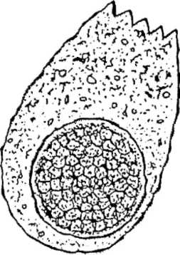 Рис. 15. Циста покоя Eugiypha laevis (оригинал).
Копулирукшие формы.
Зрелые трофозоты соединяются попарно в зоне устья за счет цитоплазматического мостика. Затем ядро одной клетки (подвижной) с током цитоплазмы через цитоплазматический мостик мигрирует в раковинку партнера (стационарную). Ядра двух клеток сливаются и образуется зигота, имеющая одно ядро синкарион. Зигота покрывается плотной оболочкой, формируется цистозигота. Через некоторый промежуток времени при наличии определенных условий цистозигота эксцитируется, ядро делится и в раковинке образуются 4 споры.

Заключение
Таким образом, проведенное исследование позволило выделить в заболоченной почве лесной подстилки Вырицкой агробиостанции основные фазы жизненного цикла:
Trinema lineare, Euglypha laevis, Assulina. muscorum. Жизненные стадии всех изученных видов филозей сходны по своим основным фазам. В теплое время года: май, июнь, июль, август сентябрь, октябрь наиболее часто в популяциях тестацей встречаются трофозоиты, предцисты, копулирующие особи, цистозиготы, материнские особи со спорами. Выявлены также цисты покоя, но их мало. Число их в популяции несколько увеличивается в холодное время года.
Bce три изученных вида, обладают целым рядом приспособлений к обитанию в условиях почвы леса, (горизонт АО, лесная подстилка). Одной из форм адаптации является прочная раковинка из пластинок кремнезема. Раковинка имеет всего одно отверстие - псевдостом и выполняет защитную функцию на всех фазах жизненного цикла, предохраняя организм от высыхания, от резких колебаний температуры и других неблагоприятных условий.
Большое адаптивное значение имеет морфотип раковинки. Виды, обитающие в увлажненной почве, имеют раковинку плагиостомного типа без козырька (Trinema lineare); у данных видов также наблюдается инвагинация псевдостома вглубь раковинки. Assulina muscorum и Euglypha laevis обладают криптостомным типом раковинки со щелевидным устьем, являетсяодним из приспособлений к почвенным условиям обитания,
Наиболее адаптивное значение имеют находящиеся в материнской раковинке цисты покоя, цистозиготы и споры, образующиеся в результате развития (деления) цистозиготы.
Резкие изменения внешней среды приводят к образованию предцисты у всех исследованных видов. В состоянии предцисты раковинные амебы могут находиться от нескольких часов до нескольких месяцев (в течение 4 месяцев холодного времени года).
Для филозеи характерен широкий спектр пищевых объектов: пищей служит детрит лесной подстилки, бактерии, фрагменты гифов грибов, диатомовые водоросли, цисты простейших и более мелкие раковинные амебы.
Несмотря на мелкие размеры, раковинные амебы класса Filosea имеют заметное значение в лесных почвах. Входят в качестве облигатной группы в разнообразные цепи питания, как бактериофаги, детритофаги, хищники, и сами служат пищевыми объектами многих видов животных почвы леса. Они контролируют численность бактерий почвы, минерализируют органические вещества детрита лесной подстилки, опада, улучшая структуру почвы, принимают участие в природном круговороте кремния.

Выводы
- Изучена фауна филозей в почве смешанного леса Ленинградской области. Обнаружено 4 наиболее часто встречающихся вида отряда Gromiida: Coriythion delamarei, Trinema lineare, Euglypha laevis, Assulina muscorum.
- Жизненные циклы у исследованных видов сходны по фазам, основными из которых является: трофозоит, циста покоя, предциста, копулирующие особи, цистозигота, материнская раковинка со спорами. Размножение раковинных амеб протекает в основном в теплый период года.
- У раковинных амеб имеется ряд адаптации к условиям обитания в лесной подстилке: кремнеземная раковинка, различные морфотипы в зависимости от состояния влажности среды, широкий спектр пищевых объектов. Все процессы жизнедеятельности происходят внутри раковинки, включая размножение.
Приложение
Подписи к рис. 16.
Рис. 16. Агамное размножение Assulina muscorum. Обозначения: А -трофозоит, Б - образование цитоплазматической почки, В -деление ядра и образование новой раковинки, Г - конец деления.
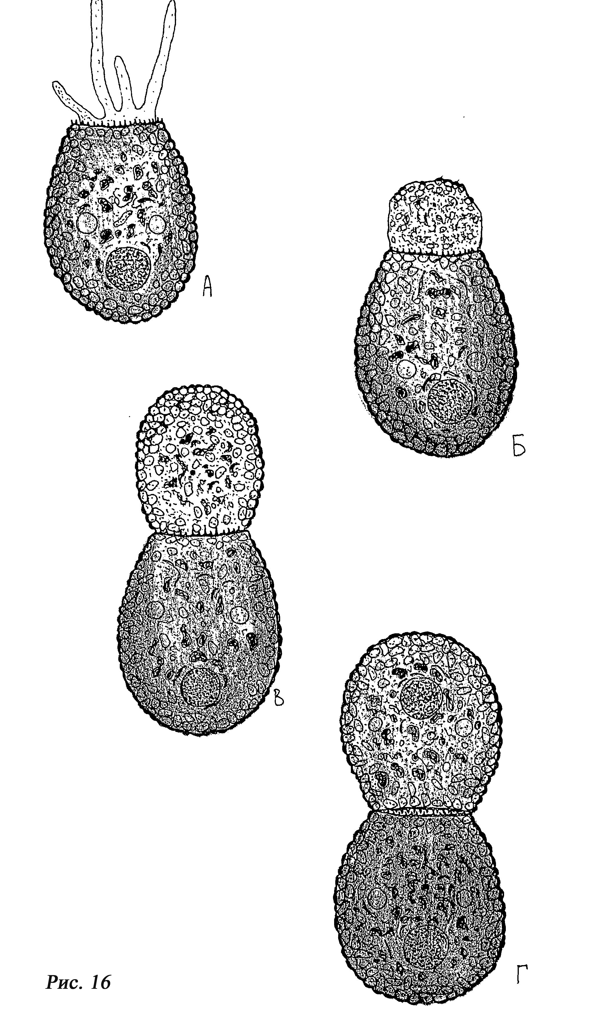

Рисунок (оригинал)

Список литературы
1. Аверинцев С.В. Protozoa пресных вод// Санкт-Петербург.1906. 251с.
2. Аникиев В.В., Лукомская К.А. Руководство к практическим занятиям по микробиологии // М., «Просвещение».1983.127с.
3. Бабьева И.Г., Зенова Г.М. Биология почв// М., Изд. МГУ. 1989, 236с.
4. Бродский А.Л. Protozoa почвы и их роль в почвенных процессах // Бюлл. Среднеазиатск. гос. унив., 1935. Вып. 20, С. 99-176.
5. Викол М.М. Корненожки (Rhisopoda, Testacea) и их использование для определения санитарно-биологического состояния водоемов// Кишинев. Изд. "ШТИНИЦА", 1992. 71с.
6. Гельцер Ю.Г, и др. Видовой состав и количество простейших в почвах Европейской части // Динамика микробиол. проц. в почве. 1985. Т. 27. С. 165-170.
7. Гельцер Ю.Г. Почвенные простейшие как компонент биогеоценоза// Тр. Х-го Междунар. конгр. почвовед. М., 1985а. Т. 3. С. 29-34.
8. Гельцер Ю.Г. Простейшие почв поймы реки Клязьмы, методы их идентификации и количественного учета // Микроорганизмы в сельхоз. М., 1970. С. 173-194.
9. Гельцер Ю.Г., Корганова Г.А. Почвообитающие раковинные корненожки (Protozoa, Testacida) и их индикаторное значение // Пробл. и методы биол. диагностики и индикации почв. М., 1976. С. 116-140.
10. Гельцер Ю.Г., Корганова Г.А., Алексеев Д.А. Практическое руководство по идентификации почвенных тестаций. М., Изд. МГУ. 1985. 82 с.
11. Звягинцев Д.Г. Почва и микроорганизмы// М., Изд. МГУ. 1987. 256 с.
12. Иудина ТА. Состав популяции и сезонная изменчивость раковинных амеб рода коритион (Саркодовые, Филиозеи) // Тез. докл. 3-ей междунар. И 6-ой Всероссийской научно-практич. конфер. - "Экология и охрана среды''. Владимир. 1998. С.124-225.
13. Иудина Т.А. Фауна рода Corythion в лесной подстилке леса Ленинградской области // Матер. Всесоюзн. Научно метод. конфер. Махачкала. 1996. С. 42-73.
14. Корганова Г.А. О видовом составе раковинных корненожек (Testacida, Protozoa) в некоторых почвах Тамбовской низменности // Динамика микробиол. проц. в почве и обусловливающих ее факторах// Таллин. 1974. 4.2 С. 171-175.
15. Кауричев И.С. Почвы таежно-лесной зоны. Болотные почвы // Почвоведение. М., Изд. « Колос».1996. С.239-285.
16. Корганова Г.А. Протозоологические исследования на Сейшельских островах: фауна и население раковинных амеб (Testcea) // Изд. АН СССР. Сер. Виол. 1990 а. № 6. С. 904-917.
17. Корганова Г.А. Раковинные амебы (Testacida) некоторых почв европейской части //Pedobiologia. 2004. Bd/5s/ 45-431.
18. Мазей Ю. А., Цыганов А.Н. Пресноводные раковинные амебы //Товарищество научных изданий КМК. Москва. 2006. 300 с.
19. Суханова K.M., Иудина Т.А. Экология жизненный цикл пресноводной раковинной корненожки Trinema lineare Penard // Экология свободноживущих морских и пресноводных простейших. П., "Наука". 1990. Вып. 13. С. 133-142.
20. Bonnet L. Types morphologiques, ecologie et evolution de la theque chez les Thecamoebi ens // Protistologica. 1975. Vol. 11, N3. P. 363-378.
21. Duncerly J.S. Encystation and reserve food formation in Trinema lineare Penard // Trans. R. Soc. Edinb. 1923. Vol. 53. P. 297-300.
22. Heal O.W. Morphological variation in certain Testacea // Arch. Protistenk. 1961. Vol. 106. H. 2. P. 351-368.
23. Hediey R.H. Ogden C.G. Observatiuns on Trinema lineare Penard (Testacea: Protozoa) // Bull. Brit. Mus. Hist. (Zool.). 1974. Vol. 26, N3. P. 185-200.
24. Laminger H. The effects of soil moisture fluctuations on the testacean species Trinema enchelys (Ehrenberg) Leidy in a high brown earths podsol and its feedings behaviour /7 Arch. Protistenk. 1978. Bd 120. S. 446-454.
25. Leidy J. Frechwater Phizopods of North America// U.S. Geol. Surv. Terr. 1879. Vol. 12 324P.
26. Lousie r J. D. Effeect of experimental soil moisture fluctuations on turnover rates of Testacea // Soil. Biol. Biochem. 1974. Vol. 6. N 7. P. 19-26.
27. Rauenbusch K. Biologie und Feinstructur (REM-Unter-suchungen) terrestrischer Testaceen in Waldboden // Atch. Protistenk. 1987. Bd 134, H. 2-3S. 191-294.
28. Sandon H. The composition and distribution of protozoan fauna of Che soil// London. 1927. 237p.

